X20 Power Calculation : une nouvelle fonction pour optimiser l'alimentation des E/S
Une mise en service plus rapide et sans aléas
La nouvelle fonction X20 Power Calculation de la version 4.11 du logiciel d'ingénierie Automation Studio de B&R affiche à quels endroits exactement des modules d'alimentation sont nécessaires dans l'architecture d'un système d'E/S X20. Ceci permet d'optimiser le nombre et la position des modules d'alimentation facilement et dès la phase de conception. La mise en service des machines est ainsi plus rapide et plus prévisible.
La fonction optimisant la répartition des alimentations est intégrée dans l'outil d'analyse de configuration matérielle d'Automation Studio. Si des modules sont sous-alimentés, elle met en surbrillance leurs positions respectives. Cette fonction peut être aussi activée dans des projets existants. Il suffit pour cela de mettre à jour la version du firmware des modules d'E/S.

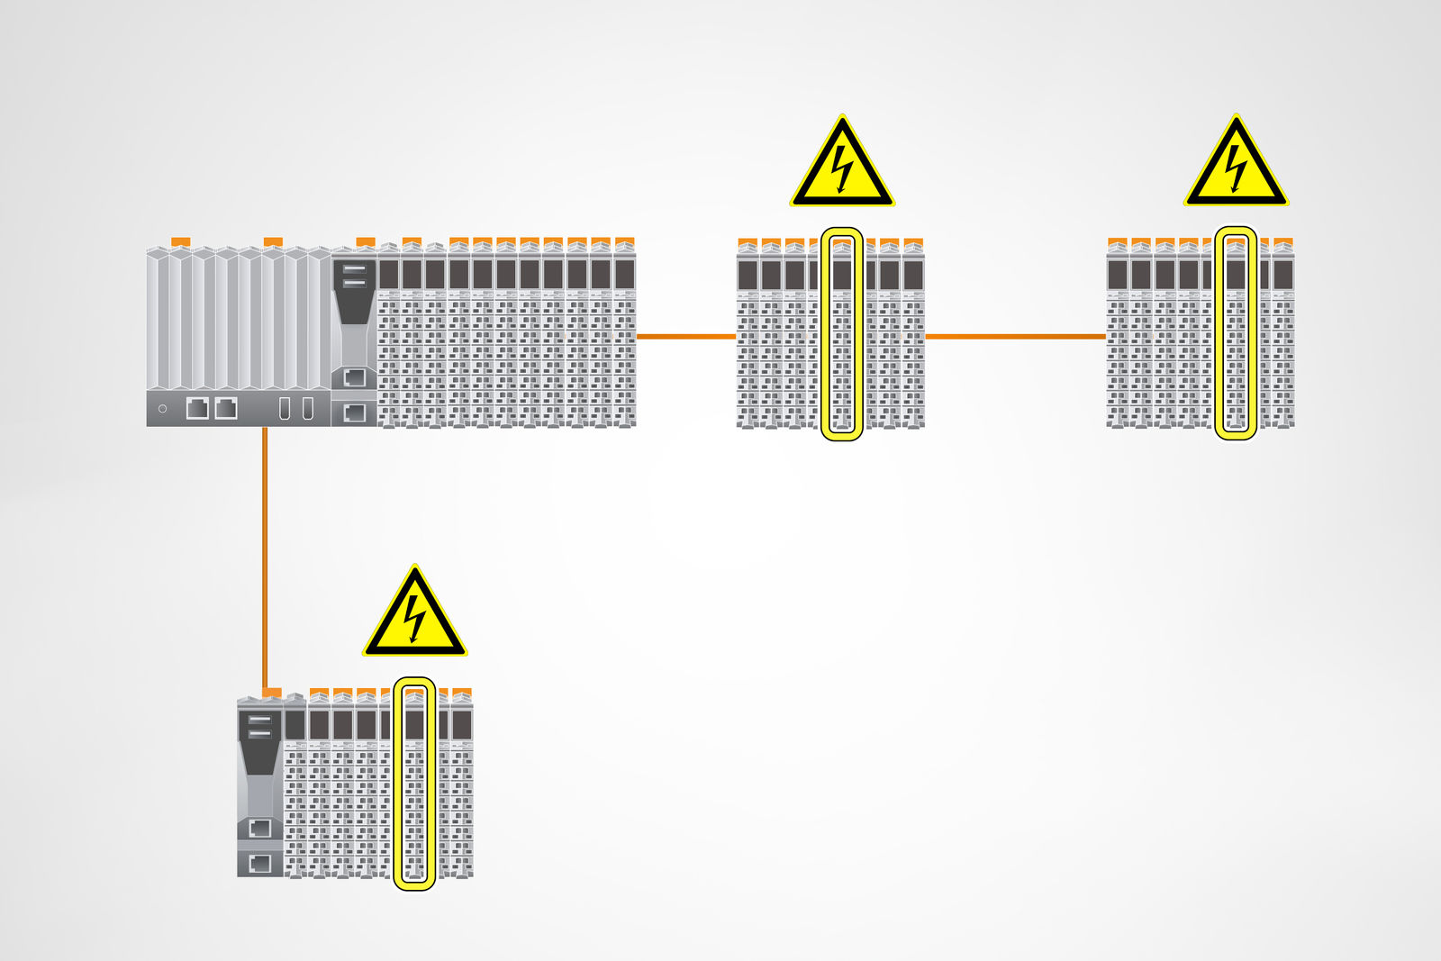
B&R Automation Studio rend la mise en service plus rapide et plus prévisible en indiquant à quels emplacements il faut insérer des modules d'alimentation dans un système d'E/S X20.

A propos de B&R
B&R est une société d'automatismes innovante dont le siège social est basé en Autriche et qui dispose d'agences partout dans le monde. Le 6 juillet 2017, B&R est devenue une business unit du groupe ABB. Comptant parmi les leaders de l’automatisation industrielle, B&R allie technologies avancées et ingénierie de haut niveau pour fournir à ses clients, dans la quasi-totalité des industries, des solutions complètes pour l’automatisation de machines et de lignes, le contrôle de mouvements, la visualisation et la sécurité intégrée. En s’appuyant sur des standards de communication IoT Industriel comme OPC UA, POWERLINK et openSAFETY, et sur le puissant environnement de développement logiciel Automation Studio, B&R façonne l'avenir de l'ingénierie des automatismes. Forte de son leadership technologique, la société puise sa capacité d'innovation dans sa volonté de simplifier les processus et d'aller au-delà des attentes des clients.
Pour plus d'informations : www.br-automation.com

